
BAHAGIAN PENDIDIKAN DAN LATIHAN TEKNIK VOKASIONAL
KEMENTERIAN PENDIDIKAN MALAYSIA
ARAS 5 & 6, BLOK E14, KOMPLEKS E,
PUSAT PENTADBIRAN KERAJAAN PERSEKUTUAN

KERTAS KERJA
( WORK SHEET )

KOD DAN NAMA NOSS | IT-010-3:2016 PEMBANGUNAN APLIKASI
TAHAP NOSS | 3
KOD, NAMA CU DAN WA NOSS | CU2/WA2 – SETUP LOCAL ENVIRONMENT
NAMA PROGRAM KV | TEKNOLOGI SISTEM PENGURUSAN PANGKALAN DATA DAN APLIKASI WEB
KOD DAN NAMA KURSUS KSKV | KPD2023 WEB PROGRAMMING
NO.DAN TAJUK STANDARD KANDUNGAN KSKV | K2 SETUP LOCAL ENVIRONMENT
NO. KOD NOSS | IT-010-3:2016 – C02/ K(2/9) | Muka Surat : 1 Drp : 20
NO. KOD KSKV | KPD2023 / K(2/9) | Muka Surat : 1 Drp : 20

TAJUK/TITLE :
PASANG PERISIAN PERSEKITARAN & LOCAL SERVER

TUJUAN PEMBELAJARAN/INSTRUCTIONAL AIMS :
Pelatih – pelatih mesti boleh :
  - Install Integrated Development Environment (IDE)
  - Install development stack (i.e. WAMP, LAMP)
  - Install local server
  - Install local database server

ARAHAN/INSTRUCTION :
Persekitaran pembangunan aplikasi perlu bersesuaian dengan proses kerja yang harus dilakukan. Oleh itu, langkah-langkah pengesahan persekitaran termasuk sistem operasi, perkakasan dan perisian harus diambil kira.
Pelatih dikehendaki melaksanakan arahan-arahan ditunjukkan pada langkah-langkah dan butiran kerja.
Di akhir tugasan, pelatih harus menghasilkan laporan bercetak menggunakan template yang disediakan.

LUKISAN. DATA DAN JADUAL/DRAWING, DATA AND TABLE :
Tiada

PERALATAN, PERKAKASAN DAN BAHAN/ TOOLS, EQUIPMENT AND MATERIAL
BIL | BAHAN | UKURAN | KUANTITI  (Bahan:Calon)
1 | KPD 2023 LAM A  BORANG SENARAI SEMAK MODUL & SPESIFIKASI | A4 | 1:1
2 | KPD 2023 LAM B  STORYBOARD | A4 | 1:2
3 | KPD 2023 LAM C  SRS – APPLICATION MODULE REQUIREMENT | A4 | 1:1
4 | KPD 2023 LAM D  DOKUMEN KEW.PA-13 | A4 | 1:1

BIL | PERALATAN / PERKAKASAN | UKURAN | KUANTITI  (Bahan:Calon)
1 | Pencetak | - | 1:25
2 | Internet | - | -
3 | Kertas A4 | - | 10:1

LANGKAH KERJA/STEPS | BUTIRAN KERJA/DETAILS
- Gunakan dokumen SRS yang disediakan  - Kenalpasti persekitaran pembangunan sistem  - Kenalpasti struktur pangkalan data  - Semak konfigurasi pemasangan Integrated Development Enviroment (IDE)  - Sahkan struktur pangkalan data yang dibina  - Sahkan pemasangan Development Enviroment (IDE) yang dilakukan  - Pasang perisian Sublime | SIKAP, KESELAMATAN DAN PERSEKITARAN/  ATTITUDE, SAFETY AND ENVIRONMENTAL :  - Proactive when setup local environment  - Resourceful when setup local environment  - Committed when setup local environment  - Analytical thinking when setup local environment  - Follow company’s installation guideline  - Pastikan dokumen SRS yang diperolehi adalah dokumen yang betul.( rujuk KPD 2023 LAM C)  - Semak Pengenalan Projek, Project Brief dan ERD bagi mengenalpasti keperluan untuk pembangunan aplikasi  - Berdasarkan dokumen SRS, kenalpasti jenis bahasa pengaturcaraan yang akan digunakan  - Seterusnya, kenalpasti perisian, perkakasan dan bahan-bahan yang diperlukan sebelum pembangunan sistem di laksanakan.  - Guna borang senarai semak keperluan (KPD 2023 LAM A)  - Berdasarkan rajah ERD dalam dokumen SRS, bina struktur pangkalan data  - Gunakan lampiran yang disediakan (KPD 2023 LAM B)  - Semak manual pemasangan Wamp Server menggunakan lampiran yang disediakan (KPD 2023 LAM D)  - Buka perisan WAMP yang telah di pasang.  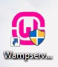  Rajah 1 : Icon WAMP  - Pastikan butang Service telah dimulakan bagi memulakan Apache Web Server dan phpMyAdmin.  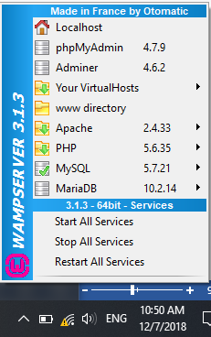  Rajah 2 : Setting WAMP  - Pastikan telah mengaktifkan Apache dan MySQL  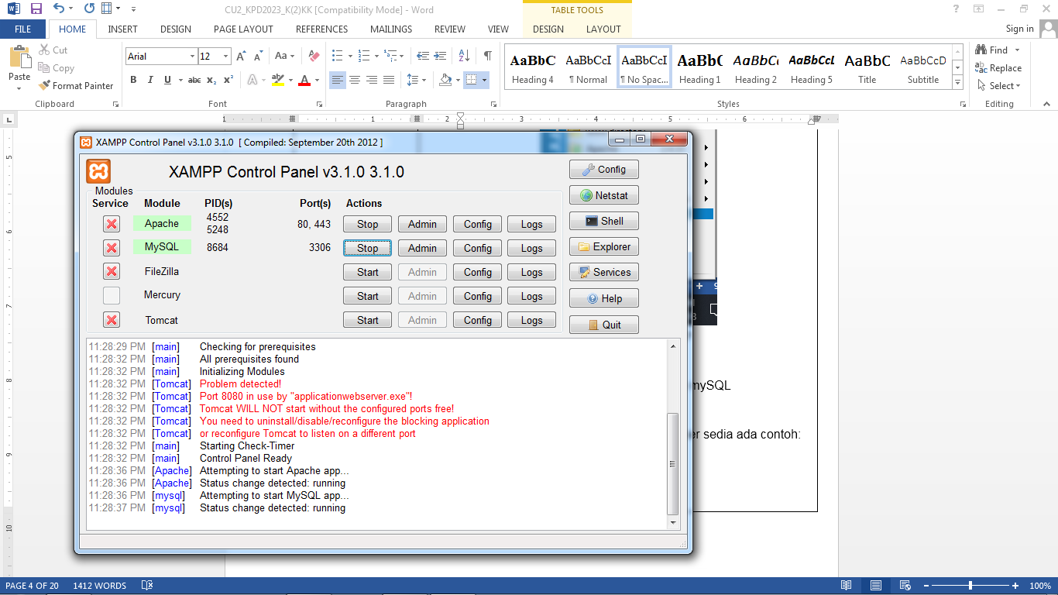  Rajah 3 : Paparan menunjukkan Apache dan MySQL telah diaktifkan  - Uji localserver anda menggunakan browser sedia ada contoh: Chrome atau Internet Exporer  - Taip pada ruang bar URL:  http://localhost  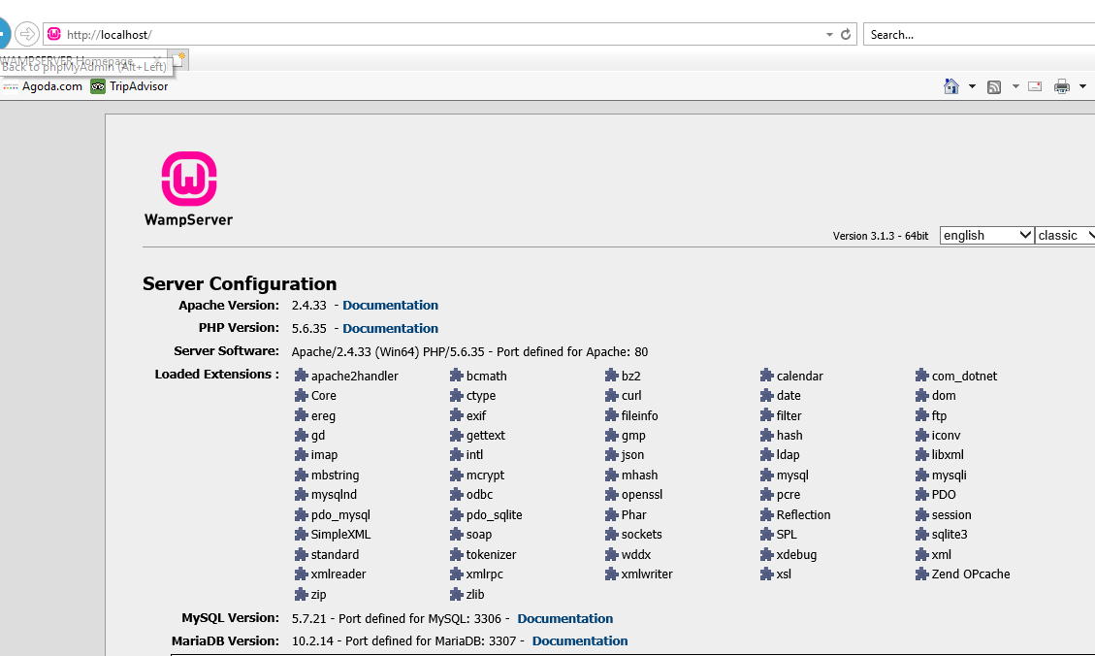  Rajah 4 : Paparan menunjukkan localhost telah tersedia  - Uji pangkalan data anda dengan melancarkan phpMyAdmin mengikut langkah-langkah berikut:  - Klick phpmyadmin  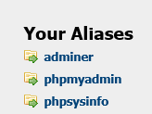  Rajah 5 : Paparan untuk mengaktifkan phpmyadmin  - phpMyAdmin sedia digunakan  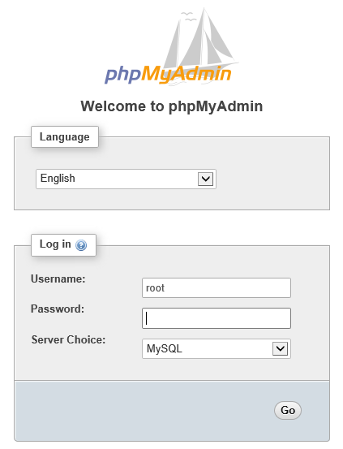  Username :root  Password: “ ” -biarkan kosong  Service Choice: MySQL  Rajah 6 : Halaman untuk log masuk ke database di phpmyadmin  - Cipta sebuah pangkalan data dengan klick Database, kemudian pada ruang Create Database beri nama simpan  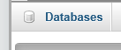  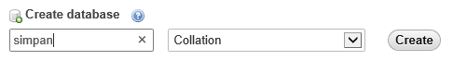  Rajah 7 : Paparan untuk mencipta pangkalan data  - pangkalan data telah berjaya di cipta  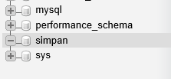  Rajah 8 : Paparan jika pengguna telah berjaya mencipta pangkalan data  - Cipta jadual dengan klik SQL  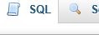  Rajah 9 : Butang SQL untuk membina jadual  masukkan maklumat berikut:  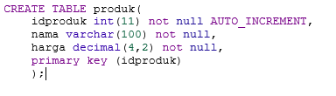  - Jadual berjaya dicipta  - Hapus pangkalan data dengan klik Drop  Sahkan Drop (DESTROY) pangkalan data 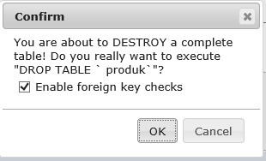  Rajah 9 : Makluman untuk membuang pangkalan data yang telah dibina  - Gunakan lampiran KPD 2023 LAM E  - Muat turun perisian Sublime untuk Windows (32 / 64 bits)  - Run perisian Sublime yang telah di muat turun  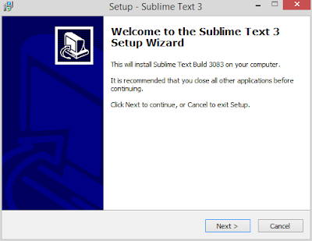  Rajah 10 : Paparan pertama untuk memasang perisian Sublime  - Klik Next dan pilih lokasi untuk memasang dan menyimpan Sublime  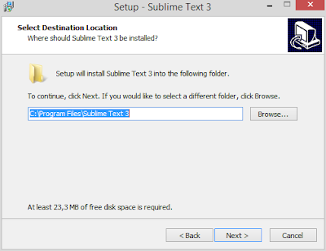  Rajah 11 : Paparan untuk pengguna memilih folder untuk menyimpan perisian sublime  - Klik Next jika lokasi untuk menyimpan Sublime betul untuk meneruskan proses pemasangan  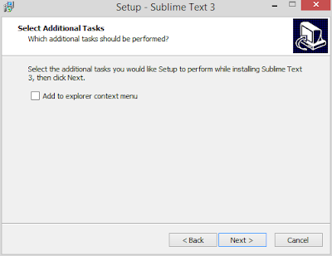  Rajah 12 : Paparan untuk meneruskan pemasangan  - Pilih Install untuk meneruskan proses pemasangan  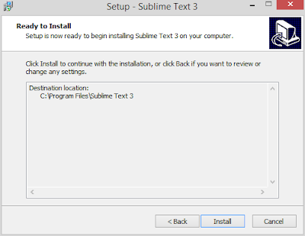  Rajah 13 : Paparan proses pemasangan sedang dilakukan  - Setelah proses memasang (install) selesai aplikasi Sublime akan terus berjalan  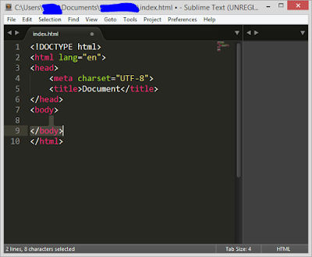  Rajah 14 : Paparan halaman utama perisian sublime yang sedia untuk digunakan.

SENARAI SEMAK/CHECK LIST :
Bil  No. | Tahap Pencapaian / Level of Achievement | Terima /  Accepted | Tidak  Terima / Not Accepted | Catatan/  Remark
A. | PROSES KERJA/WORK PROCES
Gunakan semua lampiran yang disediakan
- Lampiran A - keperluan
- Lampiran B- struktur pangkalan data
- Lampiran C - SRS
- Lampiran D – pemasangan server
- Lampiran E – pengesahan pemasangan
 | Kenalpasti persekitaran pembangunan sistem
 | Kenalpasti struktur pangkalan data
B | HASIL KERJA/END RESULT - PRODUK/PERKHIDMATAN/KEPUTUSAN
 | Semak konfigurasi pemasangan Integrated Development Enviroment (IDE) (LAM A)
 | Sahkan struktur pangkalan data yang dibina (LAM B)
 | Sahkan pemasangan Development Enviroment (IDE) yang dilakukan (LAM E)
 | Pasang perisian Sublime
C | SIKAP/ ATTITUDE
 | Memahami dokumen SRS yang disediakan
 | Komitmen dalam melengkapkan borang
D | KESELAMATAN & PERSEKITARAN / SAFETY & ENVIRONMENTAL
Kaedah kerja mengikut prosedur serta
menitikberatkan keselamatan kerja

.................................................. ....................................................
( ) ( )
Pelatih Pegawai Penilai

Tarikh : ______________ Tarikh: ____________

SENARAI SEMAK LOCAL ENVIROMENT

NAMA APLIKASI/SISTEM
KATEGORI APLIKASI/SISTEM
FUNGSI UTAMA APLIKASI/SISTEM
JENIS BAHASA PENGATURCARAAN
TARIKH

SENARAI PERKAKASAN | Contoh: Monitor HD, Tetikus
SENARAI PERISIAN | Contoh: Windows XP, Adobe Ilustrator
SENARAI BAHAN | Contoh: Kertas A4 10 helai, dokumen SRS

SENARAI SEMAK STRUKTUR PANGKALAN DATA

NAMA PANGKALAN DATA

NAMA JADUAL | STRUKTUR

JENIS | KEFUNGSIAN  (berfungsi/tidak berfungsi) | KONFIGURASI  (id/password/URL address)
Local server
Deployment server
- Apache
- phpMyAdmin
Source Code Management

SENARAI SEMAK PENGESAHAN KEFUNGSIAN LOCAL ENVIROMENT

PROJEK – SISTEM ASET KV SHAH ALAM

PENGENALAN
Aset merupakan wang tunai atau harta benda yang dimiliki oleh individu atau organisasi. Aset mempunyai nilai dan perlu dipantau bagi tujuan penyelenggaraan dan sebagainya. Contoh aset kerusi, meja, bangunan kolej dan komputer.
Di kolej, terdapat banyak aset yang membantu pihak pengurusan dan pentadbir terutama dalam pengurusan dan proses pengajaran dan pembelajara. Namun, aset ini tidak diuruskan dengan cekap sehingga menyukarkan pihak sekolah untuk mengesan dan memantau segala aset yang terdapat di kolej. Aset di rekodkan secara manual menggunakan dokumen pendaftaran yang terdapat di kolej.

OBJEKTIF PROJEK
- Pihak kolej boleh mengesan dan memantau aset yang rosak, lokasi aset tertentu dan sebagainya secara tepat.
- Perekodan ke atas aset dapat dilakukan dengan cekap berbanding secara manual menggunakan dokumen
- Pihak kolej boleh mendapatkan maklumat aset dengan cepat mengikut kriteria yang tertentu.

SKOP
Aset yang terdapat di sekolah adalah terlalu banyak kreteria dan kuantiti. Manakala dokumen perekodan aset pula terdapat pelbagai jenis. Oleh itu, skop sistem yang akan dibina adalah dihadkan jenis aset alih kerajaan yang memerlukan penyelenggaraan. Dokumen yang terlibat adalah dokumen KEW.PA-13. (rujuk lampiran KPD 2023 LAMP D)

MENILAI SISTEM SEDIA ADA
Semua aktiviti perekodan ke atas aset alih kerajaan yang memerlukan penyelenggaraan dibuat dengan borang secara manual di kertas. Borang tersebut dikenali sebagai borang KEW.PA-13. Pegawai yang mengisi dokumen ini adalah pegawai aset.

TEMPOH PROJEK
FASA | BIL | AKTIVITI | BULAN
FASA | BIL | AKTIVITI | 1 | 2 | 3 | 4 | 5 | 6
ANALISIS MASALAH |  | Mengenalpasti masalah
ANALISIS MASALAH |  | Menetapkan objektif projek
ANALISIS MASALAH |  | Menetapkan skop projek
ANALISIS MASALAH |  | Membuat kajian sistem sedia ada
ANALISIS MASALAH |  | Menyediakan laporan Fasa Analisis Masalah
REKABENTUK |  | Menyediakan carta alir pelaksanaan projek
REKABENTUK |  | Menyediakan ERD
REKABENTUK |  | Membina Jadual Pernormalan 0nf – 2nf
REKABENTUK |  | Melakarkan antara muka input dan output
REKABENTUK |  | Menyediakan Laporan Fasa Rekabentuk
PELAKSANAAN |  | Menyiapkan Jadual (Table) berdasarkan fasa 2
PELAKSANAAN |  | Menyiapkan Borang (Form) berdasarkan maklumat di Fasa 2
PELAKSANAAN |  | Menyiapkan Query berdasarkan Objektif Projek
PELAKSANAAN |  | Menyiapkan Laporan (Report) berdasarkan Objektif Projek
PELAKSANAAN |  | Menyediakan kod aturcara
PELAKSANAAN |  | Menyediakan laporan Fasa Pelaksanaan
PENGUJIAN |  | Menyediakan set data untuk uji lari yang relevan
PENGUJIAN |  | Menjalankan ujian untuk ralat sintaks, ralat logik dan ralat masa larian
PENGUJIAN |  | Menyediakan laporan Fasa Pengujian
DOKUMENTASI |  | Menyediakan laporan bagi setiap fasa
DOKUMENTASI |  | Menyediakan sumber rujukan
DOKUMENTASI |  | Menyediakan Manual Pengguna
DOKUMENTASI |  | Menyaiapkan Laporan Projek

REKA BENTUK RAJAH PERHUBUNGAN ENTITI (ERD)
- Entiti yang terlibat adalah:
- BUTIRAN
- JENIS
- LOKASI
- USERS

- Atribut bagi entiti adalah:
BUTIRAN (id,kod_daftar,nama_aset,jenis,lokasi,catatan)
JENIS (id, jenis)
LOKASI (id, lokasi)
USERS (uid, email, password, name, level)

- Perhubungan:
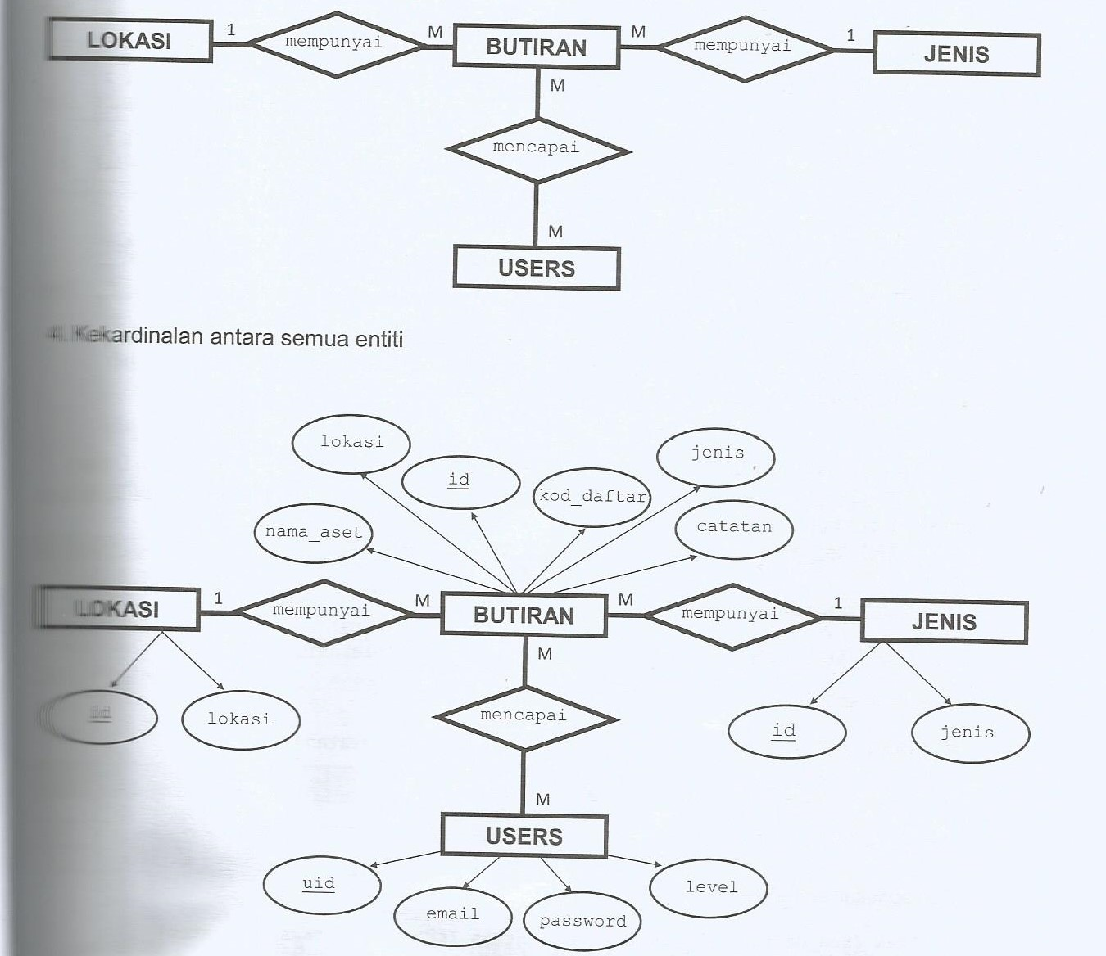

1.Pastikan anda mempunyai installer yang betul  WAMPSERVER | 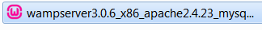
2) Pilih bahasa yang anda kehendaki | 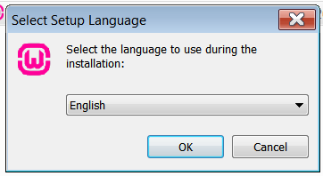
3) klik “I accept the agreement” dan klik “Next>” | 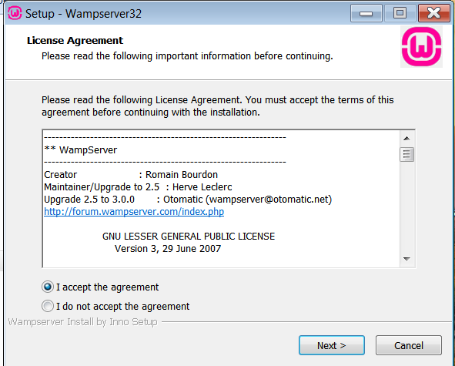
4) Baca informasi yang tertera dan klik “Next >”  *pastikan anda menyimpan di disk utama dan ruang storan anda mencukupi | 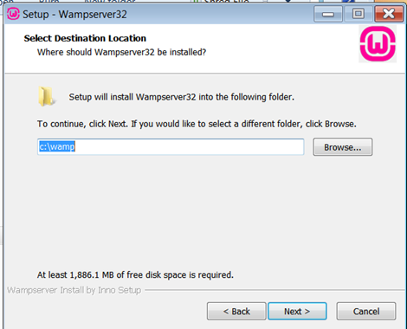

5) Pilih fail untuk destinasi WAMP dan klik “Next >” | 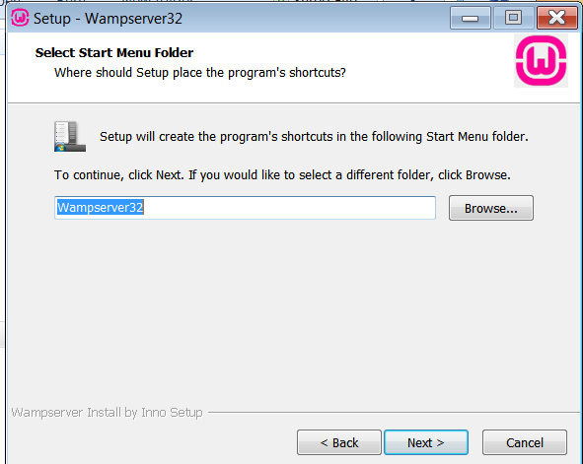
6) Pastikan maklumat fail betul dan klik “Install” | 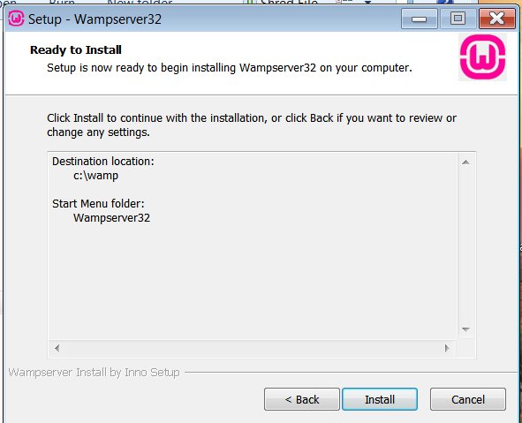
7) WAMPserver32 sedang di pasang | 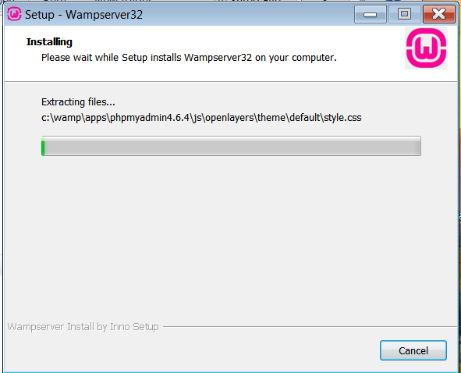
8) Pemilihan Browser  Jika anda setuju , klik “Yes “ untuk langkah seterusnya | 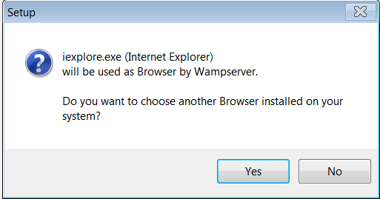
9) Pemilihan Editor  Jika anda setuju , klik “Yes “ untuk langkah seterusnya | 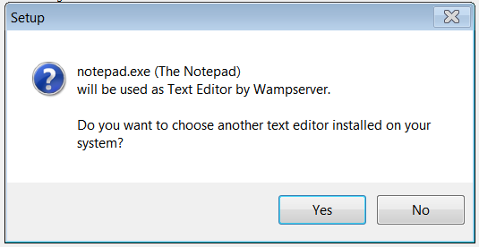
10) Baca informasi yang tertera dan klik “Next >” | 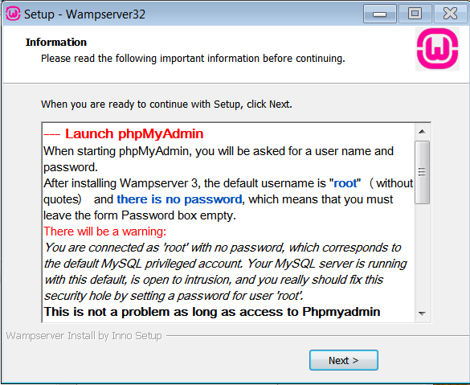
11)setelah muat turun telah selesai , klik “Finish” untuk keluar dari setup | 